**低耗材高质量的汽车钣金实习教学模式**

**一、项目建设背景**

随着近几年全国中等职业学校汽车维修大赛增加车身修复-钣金项目，汽车钣金技术专业在众多学校开设，但诸多开设汽车钣金专业的职业院校，对该专业可以说是“又爱又恨”。爱的是汽车钣金专业人才是汽车维修方面最短缺的人才，已经升级到国家职业短缺人才的层次，近几年来每个学校该专业的毕业生总是供不应求；恨的是汽车钣金技术专业要保证教学质量，培养出受企业欢迎的毕业生，学校必须投入巨大的教学成本来满足学生实训课程的需要，教学经费“入不敷出”，难以支撑。显然，巨大的教学成本导致教学经费“入不敷出”已经造成汽车钣金专业在我国，特别是经济欠发达地区进一步发展的重要客观原因，已经严重阻碍了培养我国汽车钣金紧缺人才的前进步伐，影响了我国巨大汽车后市场的服务要求，对汽车工业的发展也会产生一定的影响。

当前进行职业教育改革，面临课程改革的需要，我们教师不但要教给学生知识，培养学生的自学能力、创新能力、发现问题、提出问题和解决问题的能力，以及合作学习的能力，还要认真研究专业的改革和发展，在保证教学质量的前提下，克服传统教育模式的弊端，改革实习教学方法，提高实习教学效率，提高耗材利用率，使专业能符合职业改革的大潮流稳步向前。

**二、项目实施过程**

**（一）调研分析我国职业院校汽车钣金专业开设情况及教学情况**

2011年北京师范大学职业与成人教育研究所《中等职业教育汽车专业发展的调查与分析》报告中，关于汽车类专业开设时间、开设比例的全国调查结果如表1、表2所示。图中汽车车身修复专业即汽车钣金专业。

2011年止汽车类专业开设时间对比 表1

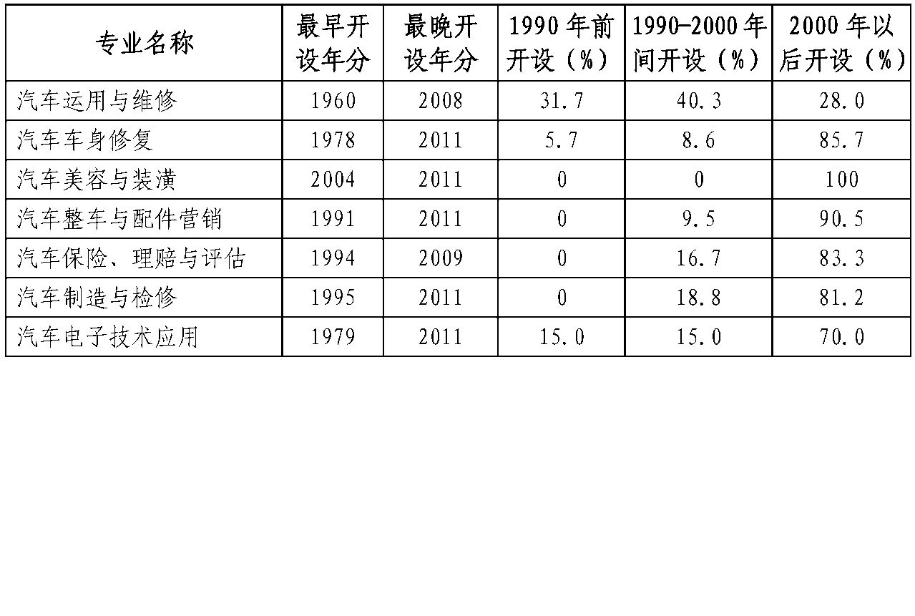

2011年止汽车类专业开设比例对比 表2 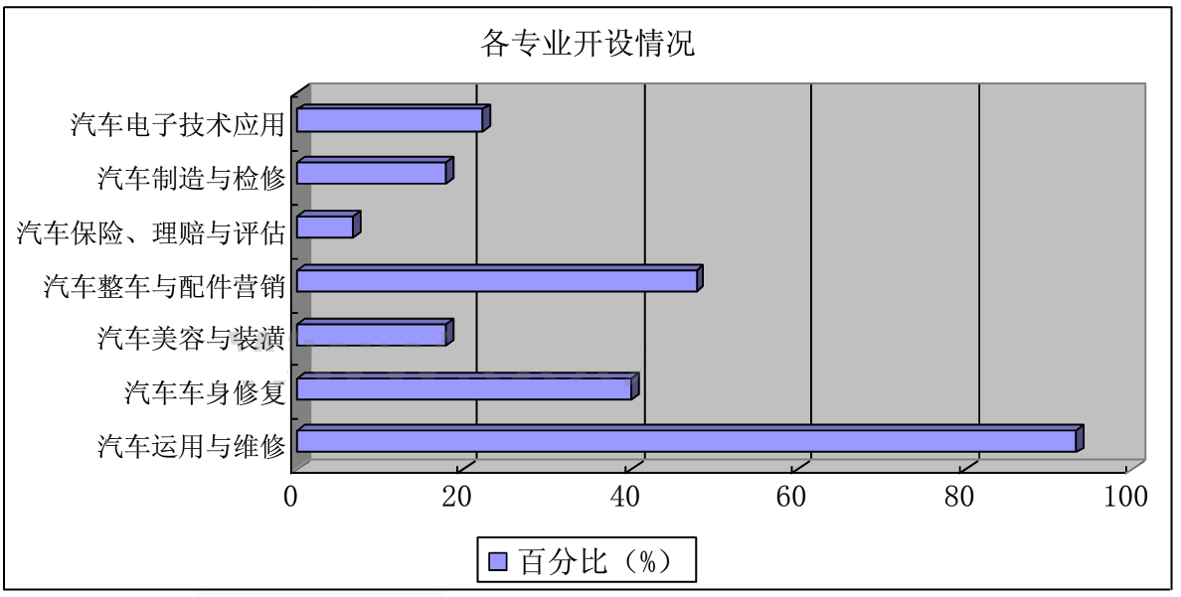

2010年全国中职学校汽车类专业设置情况如表3所示。

2010年中职学校汽车类专业设置情况 表3

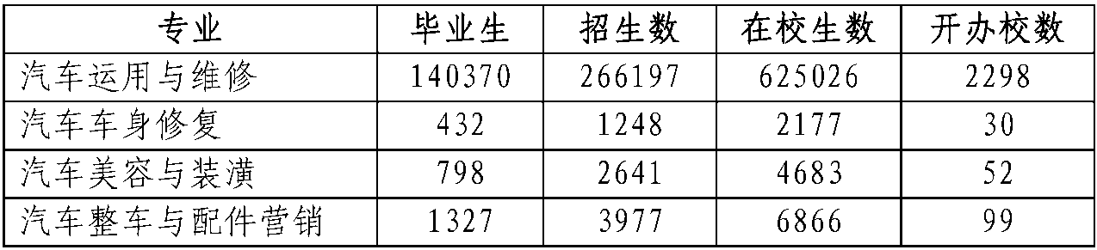

从中可以看到，我国职业院校开设汽车钣金技术专业（即汽车车身修复专业）最早时间是1978年，直到2010年全国中等职业技术学校还仅有30所学校开设此专业，这还是因为2009年全国中等职业技术学校技能大赛加进汽车钣金和涂装项目后产生的。所以说对比全国钣金技术专业开设情况，我国中职学校汽车钣金技术专业开设学校少、开办时间晚、在校生人数少、毕业生人数更少。而我校开设此专业时间是1996年，在全国还算是较早开设此专业的学校。

**（二）调研分析汽车钣金高技能人才的社会需求和重要技能培训**

1．通过中国汽车维修行业协会2014年调研得知，汽车维修技术人才是社会短缺人才，而汽车钣金技术专业人才又是汽车维修方面最短缺的人才，已经升级到国家职业短缺人才的层次，我们必须加紧时间培养这类人才，服务于为我国汽车后市场。

2．针对岗位专业能力和内容进行了企业、同行院校调研。由韦军新、周茂杰副主任联系汽车维修企业进行调研，对南宁市中达丰田汽车销售服务有限公司等13家企业进行了调研，并与企业一线技术人员和技术总监进行了职业岗位技术交流和讨论；对广西理工职业技术学校等10所学校进行了汽车钣金专业重点教学内容进行调研。

3．汽车钣件凹陷修复是汽车钣金工作中最繁忙的工作，如前后翼子板、车门、发动机盖和行李箱盖、车顶和车门槛的凹陷修复，这也是在校学生必须掌握的最重要技术，是他们进入企业时最受师傅认可的“敲门砖”，但这课程的实训耗材耗费最为突出。

4.车身焊接技术是钣金中级工晋升高级工或技师的一项重要操作技能，但这课程的实训耗材教学成本之大也非常突出。

**（三）成立课题研究小组，申报课题研究**

根据调研情况的分析，我们利用我校国家中等职业学校示范校建设的契机，提出了《低耗材高质量的汽车钣金教学实践与研究》的课题研究，成立了研究组，获得了中国交通教育研究会2014-2016课题立项。目的是通过实践和研究得到低耗材的教学成本，高质量的教学成果，打破汽车钣金技术专业良性发展的瓶颈，使每一所学校都能开设好汽车钣金技术专业。经历了近二年的时间，在学校的领导下，课题小组的成员怀着浓厚的兴趣，积极的探索，努力实践，取得了课题研究的预期效果。

**（四）形成案例教学模式**

通过近二年的研究，我们从降低汽车钣金技术专业实习耗材教学成本和同时提高该专业教学质量的实践方向出发，积极整合、自我制作实习用钣件和模具，改革实习教学方法，优化实习结构，构建了“设计钣件—采购耗材—自行加工—实习应用—耗材应用拓展”这种耗材使用模式。

1.设计钣件

根据教学项目不同设计不同的实习用钣件，如门板、立柱、门槛等钣件，使学生加深对车身钣件结构的认识。教师注重实习导入，设置创造氛围，激发学生好奇心，激发他们的设计欲望。

2．采购耗材

车身不同钣件使用耗材厚度、种类不同，必须根据设计的钣件采购相应的耗材。

3．自行加工

因为采购修理厂的车身报废件做实习耗材，一是成本高，二是堆放困难，还有采购手续必须经过保险公司，往往难以能按照教学计划采购。自行制作除了避免以上问题，最重要是可以充分发挥钣件的作用，大大降低实习教学成本。 加工环节主要有剪裁板材、折弯钣件等，即根据设计的钣件先进行剪切下料，再通过折弯成型制作钣件。

4．实习应用

使用自行加工的钣件进行钣金相应教学项目的练习，自行制作的车门板件主要练习凹陷修复，自行制作的立柱、门槛钣件可以进行切割更换、焊接连接等的操作练习。

5．耗材应用拓展

在实习应用中按照教学项目练习用过的钣件，还可以用来作为焊接基本功教学项目的练习材料，也可以用来作为等离子切割教学项目用的练习材料，还可以用来作为涂装用的打原子灰、打磨、喷涂等教学项目用的耗材。

**（五）教学实践**

2015年9月—2017年7月。对课题实习教学流程进行了二年的实践，并对实习教学成本进行评估。教学班级为13钣金高级工一班、13钣金高级工二班、14钣金中级工一班、14钣金高级工二班、14钣金高级工一班、14钣金高级工二班、15钣金中级工一班、15钣金高级工二班。

1．坚持每月一次的实习教学互相探究活动，并及时对实习效果进行反馈，以便达到研究主题的要求。

2．坚持每月一次活动总结，并及时收集相关资料，为课题的结题奠定基础。

**（六）理论研究升华**

1．以我校教学大纲为基础，根据职业标准和技能、知识要求，进行教学分析，找出汽车钣金专业必须学习的理论知识和操作项目，为制订教学标准和规范作准备。

2．确定实习内容。确定各实习项目应该教学的层次或者程度，明确示范项目和实训项目，实训项目按照模块来进行教学。重点对模块项目制订教学标准和规范。

3．解决汽车钣金专业理论与实训之间矛盾，任何一门课程的理论知识都是系统性的，但对于模块式内容所涉及的理论知识并不全面，没有涉及到的一些理论知识对于学生学习也是很重要的，在授理论课时可以补充好这些知识。

4．教材研究。教材应以学生为主体，以突出培养学生技能做方向，做到图文并茂，步骤明了，符合操作标准化、规范化要求。

5．教学标准及规范的可行研究。根据教学过程中各个环节的应用反馈，及时提出教学组织建议、教学评价建议、课程资源开发与利用建议等。

6．根据学校的质量目标，研究建立切实可行的教学标准及操作规范。

7．研究对于该课程各章节比例问题的把握、难易比例问题的把握以及理论与实习比例问题都是在课题中要具体研究和解决的问题。

8．研究教学标准能否正确的反映学生对该课程的掌握程度，能否对学生的实操能力起到应有的提高作用。

9．针对钣金专业实习耗材非常大，制订出有效的降低消耗的教学方法。

在保证教学质量的前提下，我们进行了如图1和图2教学环节设计的教学实践，充分利用了耗材，教学成本明显得到降低。图1中有5个教学环节，也即有5个教学项目，共用耗材钢板成本约25元（由市价定），每个项目耗材钢板成本5元。图2中有6个教学环节，也即有6个教学项目，每个项目耗材钢板成本4.2元。

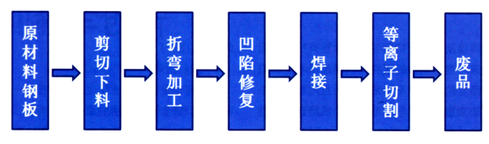

图1　钣金实训创新教学环节设计

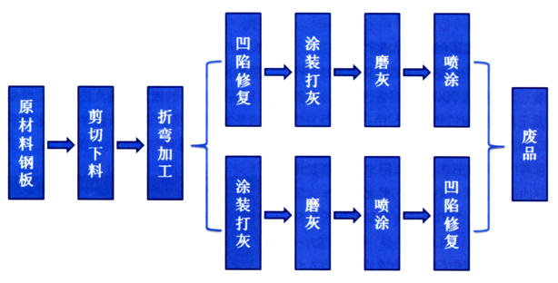

图2 钣金和涂装结合的教学环节设计

**三、成效与经验**

1．开创了一种汽车钣金技术专业新型的实习教学模式，优化了实习教学结构，推动了实习教学改革的进程。

通过将近二年的教学实践和课题研究，我们探究出的 “采购材料—自行制作钣金件—凹陷修复练习—焊接基本功练习—等离子切割”和“采购材料—自行制作钣金件—凹陷修复练习—汽车喷涂练习”等实习教学模式，是依据该课题的指导思想而精心提炼总结出来的，它具有较强的可操作性，既能有效地规范教学活动，较好地突出教学中的重点和难点，大大提高了教学效率，真正做到低耗材、高质量地教学，是十分值得向社会推广的教学形式。这可以使各个院校的汽车钣金技术专业学生都能受益；特别是经济欠发达地区的职业院校学生。彻底解决众多学校因教学成本过高，使汽车钣金技术专业难以为继问题，为中国汽车工业培养出更多合格的汽车钣金紧缺型人才，满足社会的需要。

以我校在校班级600人次／年及社会职业考评培训300人／年统计，每年节约耗材603000元，从2011年至2017年累计节约4160700元。创新法教学和传统法教学教学成本比较见表4。

课题创新教学和传统教学耗材使用对比表 表4

|  |  |  |  |  |
| --- | --- | --- | --- | --- |
| 教学方法  实训项目 | 课题创新法教学 | | 传统法教学 | |
| 耗材种类 | 耗材价格（元） | 耗材种类 | 耗材价格（元） |
| 金属加工，自行制作汽车门板 | 0.8厚低碳钢板0.4张 | 44 | 0.8厚低碳钢板0.4张 | 44 |
| 凹陷修复 | 0 | 0 | 旧车门1个 | 150 |
| 焊接基本功 | 0 | 0 | 0.8厚低碳钢板0.4张 | 44 |
| 等离子切割 | 0 | 0 | 0.8厚低碳钢板0.4张 | 44 |
| 切割与焊接综合练习（包括金属加工，自行制作汽车立柱） | 1.0厚低碳钢板0.6张 | 78 | 市场成品3套 | 510 |
| 教学成本小计（元/人次） | 122 | | 792 | |
| 教学成本合计（元/年） | 109800 | | 712800 | |
| 节省耗材费用（元/年） | 603000 | | | |
| 备注 | 1. 统计数据以该校年实训900人次计算。 2. 现市场，0.8厚低碳钢板规格为1000×2000,110/张；1.0厚低碳钢板规格为1000×2000,130/张. | | | |

2．通过课题研究，学校实训室和教学资源得进一步规范和补充。

规范布置好的钣金实训车间及工位，可以使各项目的教学更加协调、更加和谐，体现出专业的规模化，整体化；利用汽车钣金专业课程教学标准及规范来控制课程的教学，使学生应该精通的项目教学能形成模块化，提高教学质量和管理水平；利用钣金教学项目学生用书，在教学过程中使学生能根据学校设备，更好地更快地领会和掌握所学的操作技术；使用钣金理论教学电子课件，在教学中，方便了各位教师充分用好多媒体教学，提高了教学的效率。

3．减轻了学生的劳动强度，改善了学校教学环境。

在课题研究中，我们制作了多种模具。利用门板制作模具，提高学生手工制作门板效率；利用简易门板凹陷制作模具制作凹陷，消除了用敲击方法造成的巨大噪声，减轻了学生劳动强度，改善了学校教学环境。

4．浓厚了教研教改的氛围，提高了教师的业务素质，开拓了教师科学技术研究的视野。

通过课题的研究，使老师们学习教育教学理论及专业知识的积极性提高了，自觉钻研各种教学法，共同研讨教育教学中的问题，积极参加各种业务培训，自觉提高自己的动手操作能力。在研究汽车钣金技术专业焊接项目教学时，通过充分考察，老师们一致赞成向学校建议采购焊接模拟设备，通过这一种设备，使降低汽车钣金技术专业实习教学成本又有一个新渠道。现学校已经建立有6套焊接模拟焊机的焊接模拟实训室1个，如图3所示。

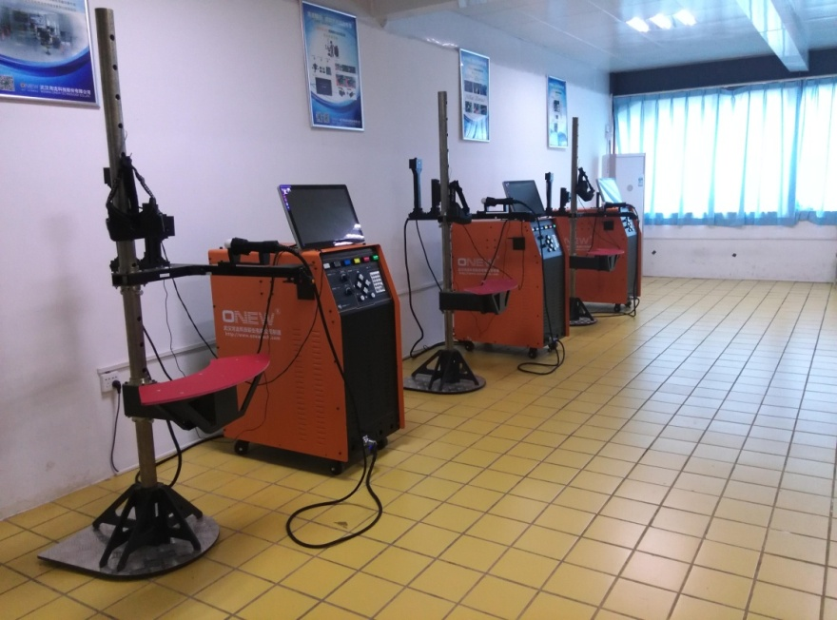

图3 焊接模拟实训室

5.起示范引导作用

在该典型案例的建设过程中，立项的课题顺利通过结题验收，发表了两篇针对该案例教学实践总结撰写的论文。论文《钣金技术专业实训教学创新》在《汽车与驾驶维修》杂志2015年4月第四期上发表，论文《打破汽车钣金专业良性发展的瓶颈》在《交通职业教育》杂志2013年4月第四期上发表。并且课题和论文参加评选多次获奖，起到了示范引领的作用。

课题结题证书和课题以及论文获奖证书请看附件。

**四、体会与思考**

从我院这些项目的实践来看，汽车钣金专业完全也能在降低耗材的同时提高教学质量，耗材的使用是完全可以承受的，汽车钣金专业可以良性循环，可以实现良性发展。同时，通过多年的教学实践，我们觉得汽车钣金的低耗材高质量教学效果能够实现，有以下几个关键问题：

（1）该专业的所有授课教师有高度的责任心，关心学校，有节约成本的理念；有关心学生，提高教学质量，保证学生学好技术的思想。

（2）在授课过程中管理到位，要严格按照既定流程进行教学。

（3）教师有团队精神，各个课题、各个项目的授课计划相互之间要密切衔接起来。教研室全体成员要充分沟通，充分认识企业“7S” 管理要求，即 整理(Seiri)、整顿(Seiton)、清扫(Seiso)、清洁(seiketsu)、素养(Shitsuke)、安全(Safety)、节约(Save)的要求，一起制定教学计划来实现。

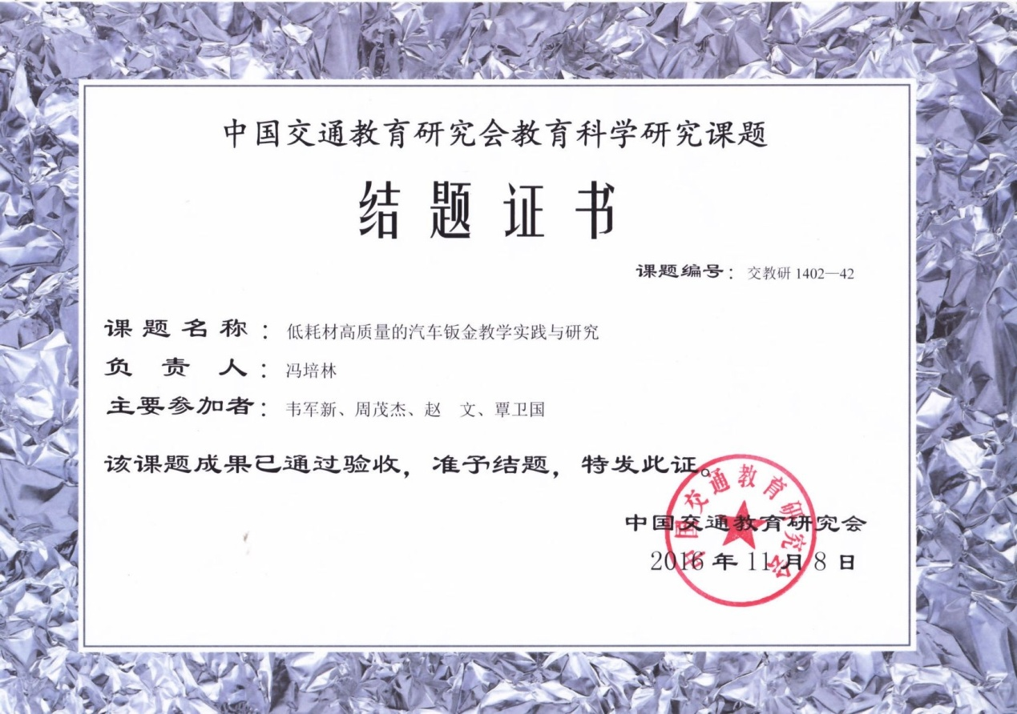附件：课题结题证书和课题以及论文获奖证书

